EVIDENCIAS DE DOCUMENTACIÓN TÉCNICA
Proyecto Capstone APT — SUIZASOFT · Equipo 003D

Equipo
Jonathan Zúñiga y Sebastián Olivares — Docente guía: Reginaldo Salinas.

Propósito de este documento
Este documento reúne y organiza, en un solo lugar, la documentación técnica producida durante el desarrollo de SUIZASOFT: la arquitectura del sistema, el modelo de datos real sobre el que trabaja la aplicación, los diagramas de casos de uso por rol, el diseño de pantallas y la justificación tecnológica. No reemplaza a los documentos detallados (que se mantienen como archivos independientes en el repositorio), sino que sirve como índice y evidencia consolidada de que la documentación existe, es consistente entre sí y corresponde al sistema realmente construido.

1. Arquitectura del sistema
La arquitectura de SUIZASOFT se documentó siguiendo el modelo de vistas 4+1, detallado en el archivo «Arquitectura_4mas1_SUIZASOFT.docx» (carpeta de evidencias de documentación). Se resume a continuación:
Vista | Resumen
Vista Lógica | Módulos funcionales: autenticación, selección de especie, planilla de recepción, color y madurez, calibres, matriz de defectos, estimación y liberación, generación del PDF oficial.
Vista de Desarrollo | Backend Django/Python (urls.py, views.py) con conexión a Sybase vía pyodbc; frontend HTML + JavaScript modular (un archivo JS por responsabilidad: planilla.js, colores.js, cascada.js, lotes.js, utils.js).
Vista de Procesos | Flujo de guardado y validación cruzada: color y calibre deben sumar 100 %, los defectos no superan el umbral permitido; solo si la validación pasa se habilita la generación del PDF oficial.
Vista Física | Instalación local en el equipo de planta, conexión ODBC (DSN «Desarrollo») contra el servidor Sybase/SQL Anywhere ya existente en la planta.
Vista de Escenarios (+1) | Caso de uso principal: iniciar sesión, seleccionar especie, completar la planilla, validar los datos y generar el PDF — recorre y conecta las cuatro vistas anteriores.

2. Modelo de datos
SUIZASOFT no define un modelo de datos nuevo: se integra directamente a las tablas ya existentes en la base Sybase/SQL Anywhere de la planta (DSN «Desarrollo», conexión vía pyodbc), leyendo y escribiendo a través de procedimientos almacenados. Las tablas y procedimientos principales, confirmados en el código real del sistema (views.py), son:
Tabla | Qué representa | Campos clave | Uso en el sistema
usersde | Usuarios del sistema | usrs_usrnam, usrs_psword | Autenticación (login_app)
ctlcalrecepcionfrutasenca | Encabezado de la planilla de recepción | ccre_numero, clie_codigo, plde_codigo, espe_codigo, vari_codigo, lote_codigo, prod_codigo, prbr_codpre, prcc_codigo, ccre_feccos, ccre_fecrec, ccre_noguia, lote_totnet | Alta y consulta de planillas (guardar_planilla, obtener_lote_por_planilla)
ctlcaldistcalibre | Maestro de calibres por especie/variedad | ccdc_secuen, vaca_calibr, ccdc_milime, ccdc_calibr, espe_codigo, vari_codigo, ccdc_ordena | Carga de calibres disponibles (guardar_calibres)
ctlcalinspdistribcaldet | Detalle de inspección de calibres por planilla | ccdc_secuen, cidc_porcen, clie_codigo, plde_codigo, ccre_numero, espe_codigo | Registro del porcentaje inspeccionado por calibre
Los nombres de tablas y campos se extrajeron directamente del código fuente (views.py), no son una descripción genérica: reflejan el modelo real contra el que opera la aplicación.
Además de las tablas, el sistema consume procedimientos almacenados ya existentes en la base de la planta para operaciones compuestas, entre ellos: Movil_Recep_CreaPlanilla (alta de planilla), Movil_Recep_detalleColor y Movil_Recep_Actuliza_DetalleColor (color), Movil_Recep_Defectos (matriz de defectos), y los procedimientos de catálogo Movil_muestra_especies, Movil_muestra_clienteprod, Movil_muestra_Plantas, Movil_muestra_productores, Movil_muestra_predios y Movil_muestra_cuarteles (selección en cascada).

3. Diagramas de casos de uso (UML)
Se documentaron dos diagramas de casos de uso separados por rol, consistentes con el control de permisos definido para el sistema (F08). Ambos se incluyen también como anexos en la Ficha de Avance 05.

Administrador
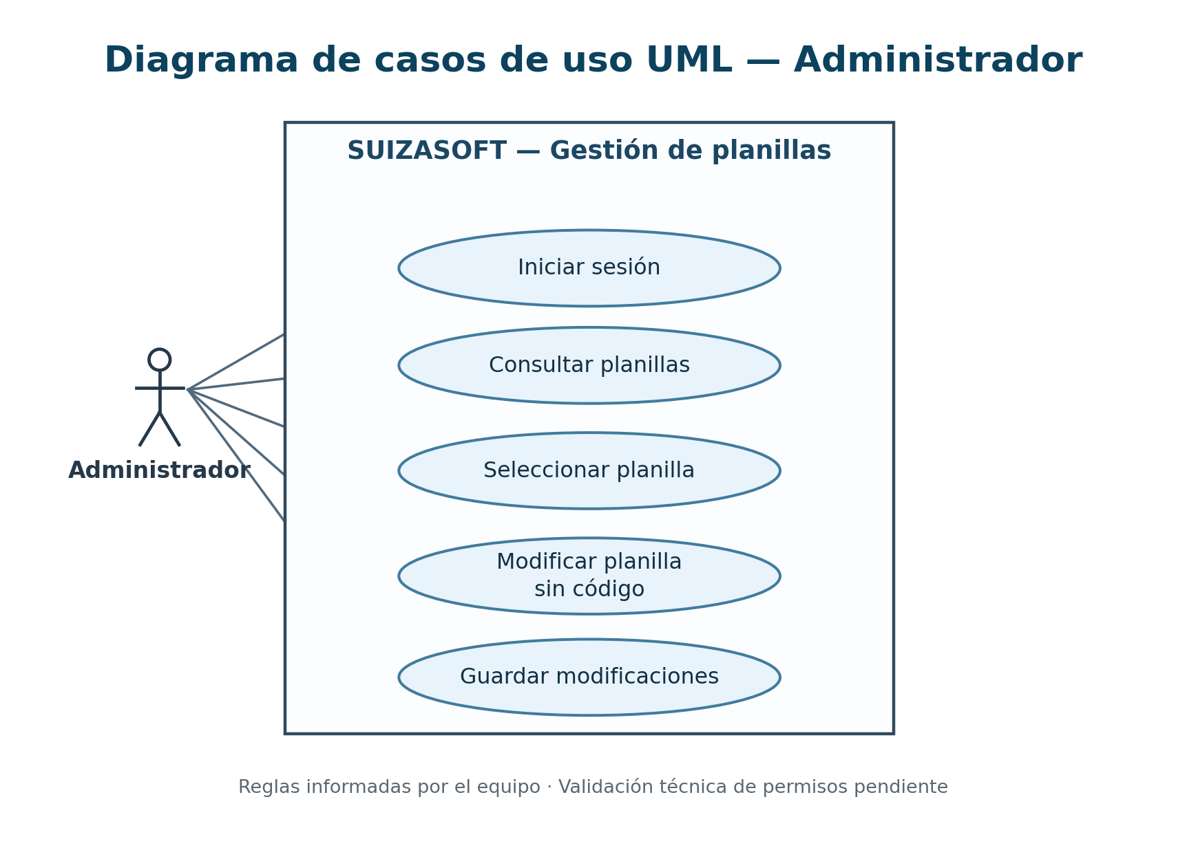

Operario
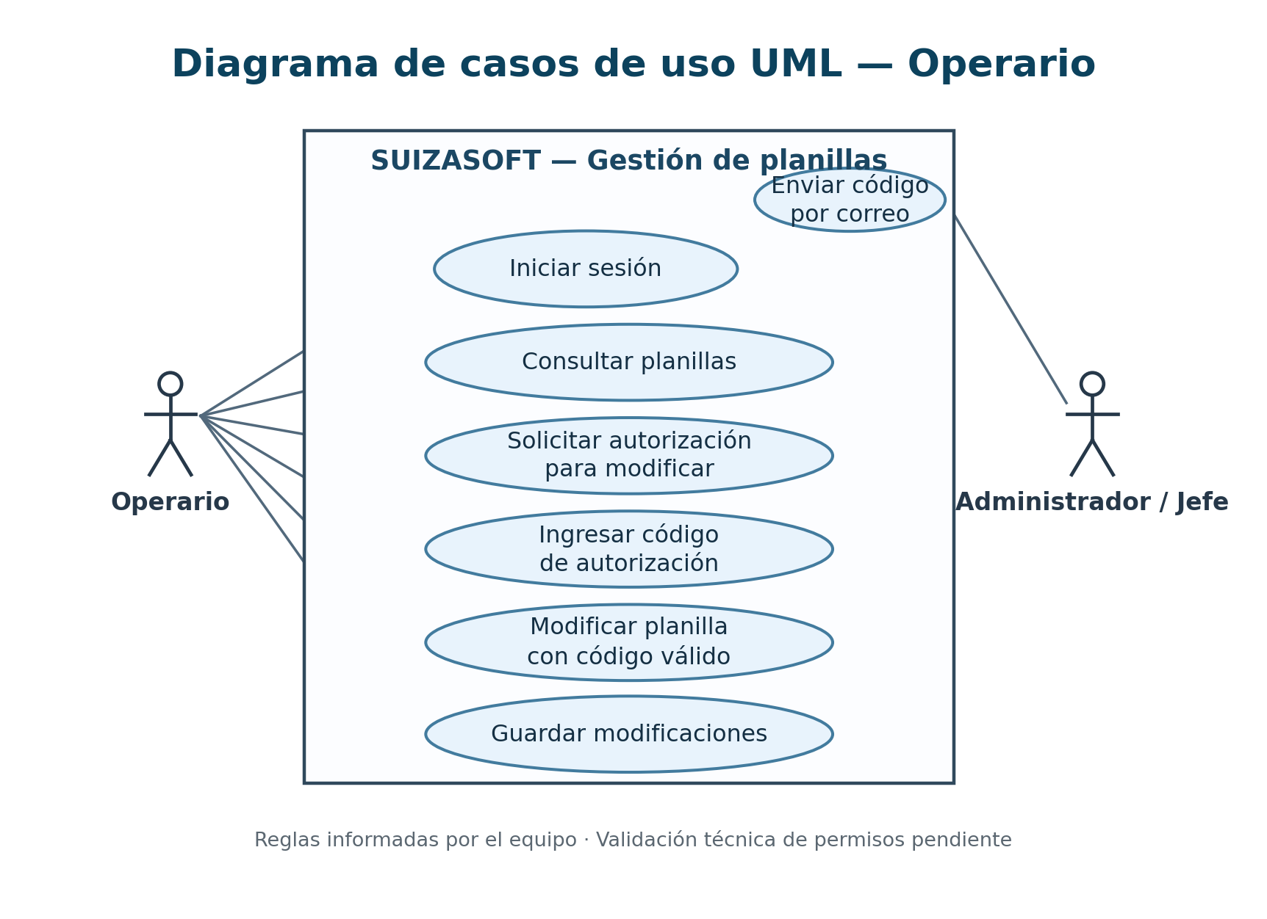
Reglas de permisos informadas por el equipo; la validación técnica de que el backend las aplica (F08) está en curso — ver matriz de pruebas P-F08 en la Ficha de Avance 05 y el plan de cierre de la Ficha 04.

4. Diseño de interfaces y flujo de pantallas
Archivo | Pantalla | Función
index.html | Login | Ingreso de usuario y contraseña contra la tabla usersde.
Seleccion_Frutas.html | Selección de especie | Punto de entrada tras el login; lista las especies disponibles (Movil_muestra_especies).
recepcion_dinamica.html | Planilla de recepción | Encabezado (exportador, productor, predio, cuartel vía selección en cascada) y los módulos de color, calibres, defectos, estimación y liberación.
El frontend se organiza en JavaScript modular por responsabilidad: planilla.js (guardado de los módulos de calidad y orquestación general), colores.js, cascada.js (selección encadenada productor → predio → cuartel), lotes.js y utils.js (funciones de apoyo compartidas).

5. Tecnologías y justificación
Capa | Tecnología | Justificación
Backend | Django (Python) | Framework maduro y rápido de desarrollar; separa rutas (urls.py) de lógica de negocio (views.py).
Conexión a datos | pyodbc + DSN ODBC | Permite integrarse a la base Sybase/SQL Anywhere ya existente en la planta sin migrar datos ni duplicar infraestructura.
Base de datos | Sybase / SQL Anywhere (legado) | Es la base de datos de producción de la planta; el proyecto se integra a ella en vez de reemplazarla.
Frontend | HTML + JavaScript modular | Sin frameworks pesados: suficiente para las pantallas del flujo de recepción y fácil de mantener por el equipo.
Generación de documentos | Módulo pdf_planilla (Python) | Genera el PDF oficial de la planilla (formato POE023) a partir de los datos ya validados.

6. Índice de documentos relacionados en el repositorio
Esta evidencia se complementa con los siguientes documentos, que deben estar disponibles en el repositorio:
- Arquitectura_4mas1_SUIZASOFT.docx / .pptx — detalle completo de las 5 vistas.
- Guion_Presentacion_4mas1_SUIZASOFT.docx — guion de exposición de la arquitectura.
- Fichas de Avance 01 a 05 — trazabilidad semanal del desarrollo, incluida la Ficha 04 (inventario F01-F09 y avance ponderado) y la Ficha 05 (evidencia funcional detallada, incluye los mismos diagramas CU-02A/CU-02B como anexos).
- 2.4 Guía de Avance Fase 2 — plan de trabajo monitoreado y ajustes.
- 2.6 Informe Final Fase 2 (en preparación) — consolidará esta documentación junto con el cierre del proyecto.

